**2I Electrónica**

**Lengua Extranjera**

**Prof. Marchesi**

**Name:**

**Fecha de Entrega**: 24/4

**5° Actividad COUNTRIES AND NATIONALITIES**

En la clase de hoy aprenderemos los países y nacionalidades en inglés para poder hablar de nuestro origen y de otras personas.

La palabra **país** hace referencia al **sustantivo propio**, como por ejemplo, *Argentina, Brasil, Chile*. La **nacionalidad** es un **adjetivo gentilicio** que también se relaciona con el país pero su función es calificar al sustantivo, en este caso, a las personas refiriéndose a su origen, como por ejemplo, *argentino, chileno, brasilero*.

Para poder preguntar y contestar sobre el origen de una persona usamos:

1. **Where are you from? (De dónde sos)**

Podemos contestar:

* I am from Villa Mercedes (nombre de ciudad)
* She is from Argentina (nombre de país)

NUNCA DEBEMOS USAR UNA NACIONALIDAD CON LA PALABRA FROM.

*Example. I am from Argentinian (NO)*

*I am from Argentina (SI)*

1. **What´s your nationality? (cuál es tu nacionalidad)**
2. **What nationality are you? What nationality is she?**

* I´m Argentinian (contestamos con la nacionalidad, no país)
* My nationality is Argentinian

A continuación veremos los países y nacionalidades en inglés: (Copiarlas en un cuadro en la carpeta)

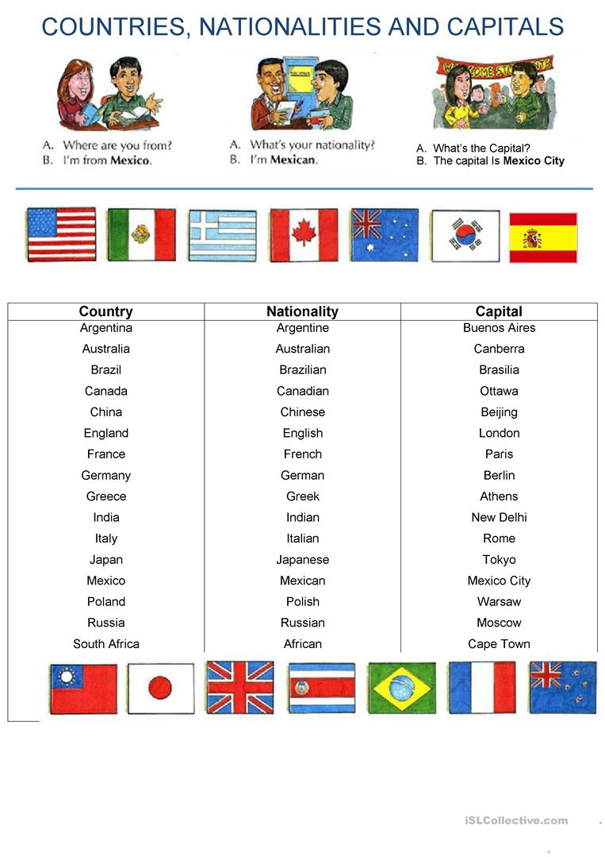

**Let´s work!!!**

1. Según la bandera de cada país completar las oraciones sobre cada persona. (si es necesario googlear las banderas para saber a qué país se refiere)

**Example: Nelson is from Brazil / He is Brazilian**

